ex3-2.sh
1) 출력화면
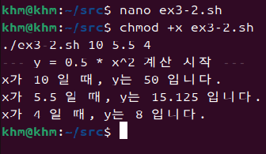
2) 셸 스크립트 코드
#!/bin/bash
if [ $# -lt 2 ]; then
echo "사용법: $0 숫자1 숫자2 [숫자3 ...]"
echo "예시: $0 10 5.5 3"
exit 1
fi

echo "--- y = 0.5 * x^2 계산 시작 ---"

for x in "$@"
do
y=$(echo "$x" | awk '{print 0.5 * $1 * $1}')

echo "x가 $x 일 때, y는 $y 입니다."
done

